PCGCv2 点云几何压缩复现报告
复现对象：NJUVISION/PCGCv2（Multiscale Point Cloud Geometry Compression，DCC 2021）
吴天昊 ｜ 2026-05-21

一、复现目标
导师让我复现 PCGCv2 这篇点云几何压缩的工作（github.com/NJUVISION/PCGCv2）。它是一个基于稀疏卷积的多尺度自编码器，发表在 DCC 2021。
我把这次复现的目标定在「复现论文指标」这一层，也就是说，不是把代码跑起来不报错就算完，而是要在论文用的 8iVFB 数据集上真的跑出 bpp、D1 PSNR、D2 PSNR，画出率失真曲线，再和论文以及作者公布的官方结果对一下，看数值能不能对得上。

二、环境配置
PCGCv2 依赖 MinkowskiEngine 这个稀疏卷积库，它必须有 NVIDIA CUDA，我自己的 Mac 跑不了，所以整个复现是在租来的云 GPU 上做的。最后真正跑通的环境是下面这套：
组件 | 版本 / 配置
云平台 | RunPod（按量计费 GPU 云）
GPU | NVIDIA RTX 3090，24 GB 显存（Ampere 架构）
操作系统 | Ubuntu 18.04
容器镜像 | pytorch/pytorch:1.8.1-cuda11.1-cudnn8-devel
Python | 3.8.8
CUDA | 11.1（V11.1.105）
PyTorch | 1.8.1 + cu111
MinkowskiEngine | 0.5.4（源码编译）
torchac | 0.9.3
tmc3 | v12（仓库自带二进制）
其他依赖 | h5py、pandas 1.1.5、open3d 0.13、matplotlib 3.3.4、ninja

其中 MinkowskiEngine 是源码编译安装的，这一步最容易出问题。我用的编译命令是：
export CUDA_HOME=/usr/local/cuda && export MAX_JOBS=4 && python setup.py install --blas=openblas --force_cuda
Python 3.8 / CUDA 11.1 / PyTorch 1.8.1 这套版本组合能一次编译通过；据我查到的资料，换别的版本（尤其是更新的 CUDA）很容易编译失败。

三、复现结果
我对 8iVFB 的四个序列（longdress、loot、redandblack、soldier）分别跑了 test.py。每跑一个序列，脚本会自动过一遍 r1 到 r7 共七个码率档的预训练模型，相当于一条率失真曲线上的七个点。四个序列的结果如下。

longdress（longdress_vox10_1300）
码率档 | bpp | D1 PSNR (dB) | D2 PSNR (dB)
r1 | 0.024 | 60.89 | 63.65
r2 | 0.047 | 66.25 | 69.41
r3 | 0.092 | 69.92 | 72.96
r4 | 0.152 | 71.93 | 75.37
r5 | 0.246 | 73.60 | 77.52
r6 | 0.316 | 74.36 | 78.33
r7 | 0.400 | 75.13 | 79.24

loot（loot_vox10_1200）
码率档 | bpp | D1 PSNR (dB) | D2 PSNR (dB)
r1 | 0.024 | 61.66 | 64.80
r2 | 0.047 | 67.14 | 70.17
r3 | 0.089 | 70.16 | 73.13
r4 | 0.149 | 72.19 | 75.59
r5 | 0.242 | 73.89 | 77.67
r6 | 0.311 | 74.71 | 78.57
r7 | 0.397 | 75.45 | 79.42

redandblack（redandblack_vox10_1550）
码率档 | bpp | D1 PSNR (dB) | D2 PSNR (dB)
r1 | 0.026 | 61.33 | 64.63
r2 | 0.050 | 65.79 | 69.52
r3 | 0.095 | 68.99 | 72.44
r4 | 0.157 | 70.98 | 74.73
r5 | 0.255 | 72.86 | 76.76
r6 | 0.325 | 73.54 | 77.52
r7 | 0.409 | 74.25 | 78.34

soldier（soldier_vox10_0690）
码率档 | bpp | D1 PSNR (dB) | D2 PSNR (dB)
r1 | 0.025 | 61.57 | 64.31
r2 | 0.049 | 66.25 | 69.43
r3 | 0.093 | 69.53 | 72.53
r4 | 0.154 | 71.54 | 74.99
r5 | 0.251 | 73.61 | 77.39
r6 | 0.321 | 74.41 | 78.28
r7 | 0.407 | 75.22 | 79.25

率失真曲线
把这四个序列的数据画成率失真曲线，并和作者公布的官方结果叠在一起：
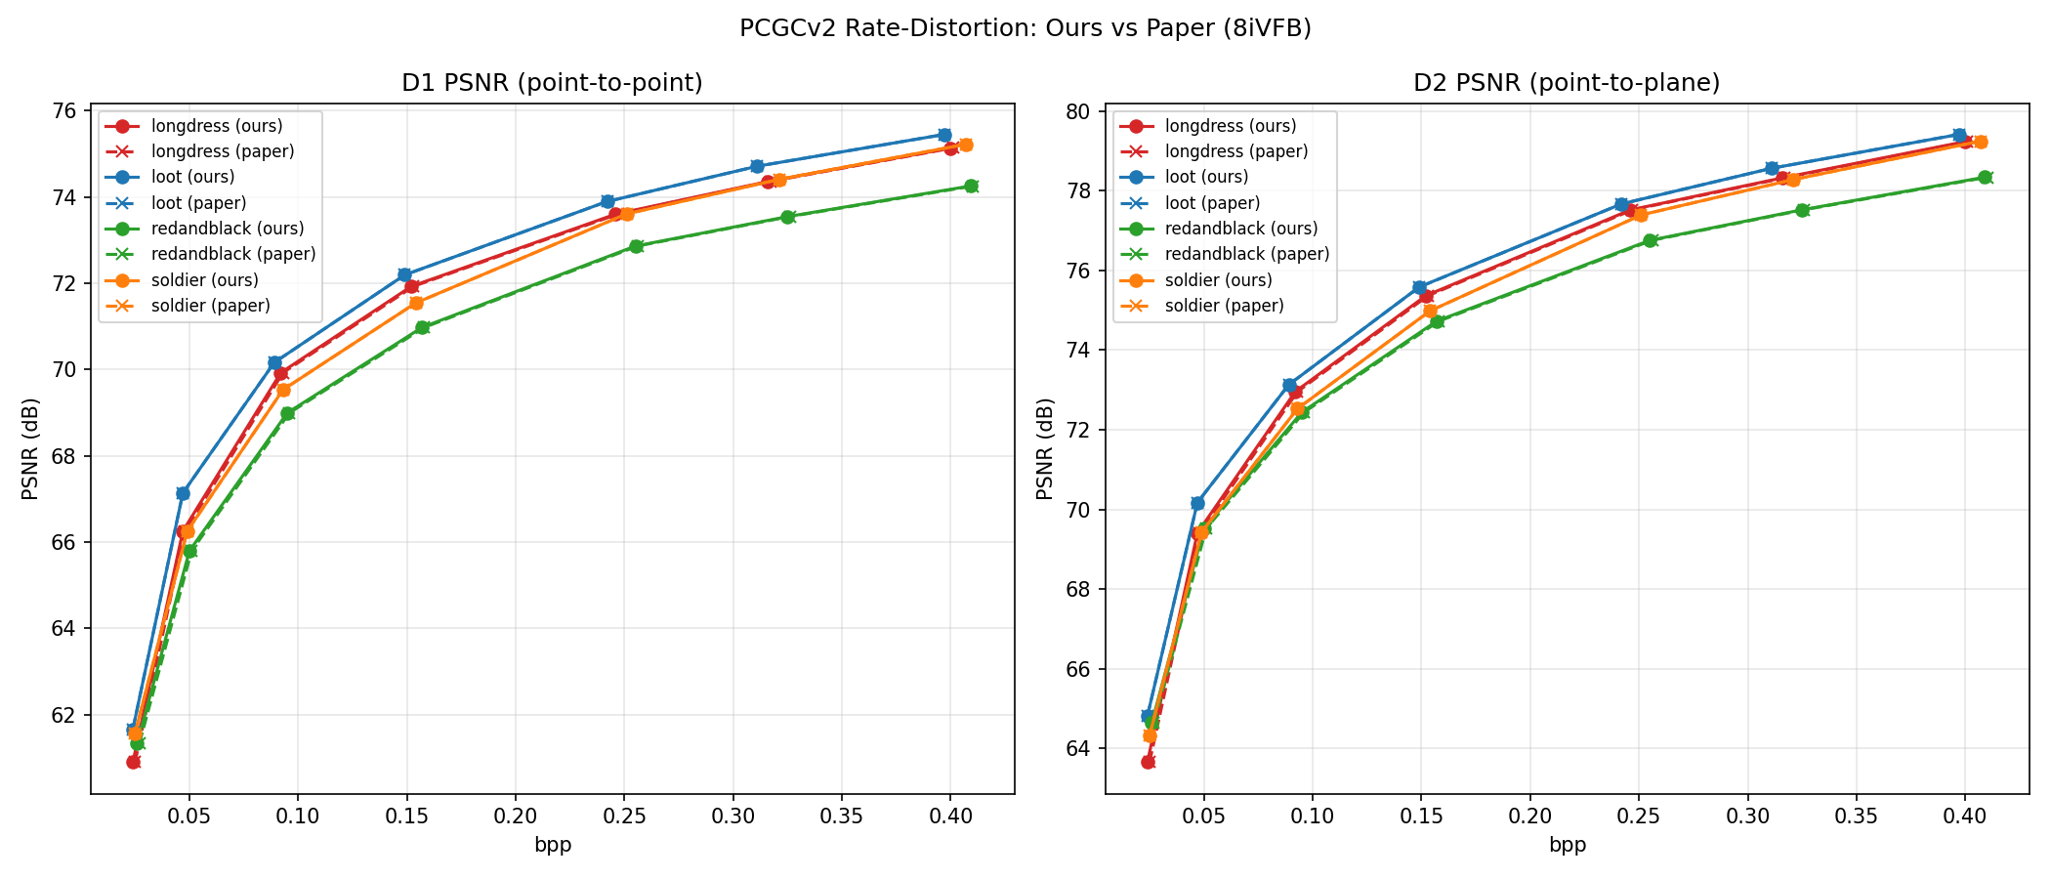
图中实线是我跑出来的结果，虚线是作者官方结果。
两条曲线基本叠在一起，肉眼几乎分不出来。我又把每个点的数值和作者官方的 CSV 逐个对了一遍：四个序列、七个码率档，一共 28 个点，D1 / D2 PSNR 和官方结果的差距最大也只有 0.0025 dB。这个量级的差异应该来自编码过程里的浮点随机性，可以认为复现出来的结果和论文是一致的。

四、复现过程中遇到的问题
这次复现不算顺利，中间踩了不少坑，按大致的时间顺序把主要的几个记一下。
1、租 GPU 一开始就卡住了。本来打算用 AutoDL，但我人在境外，实名认证那一步一直提示「当前地区不能认证」。后来改用了国际平台 RunPod，不需要实名，直接用国外信用卡付款，网络也不用挂代理。
2、镜像和显卡都得选对。RunPod 默认给的镜像是 CUDA 12.4，而 MinkowskiEngine 要的是 CUDA 11.1，我换成了自定义镜像 pytorch/pytorch:1.8.1-cuda11.1-cudnn8-devel。显卡也有讲究，要选 Ampere 架构的（我用的 RTX 3090），太新的卡 CUDA 11.1 支持不了。
3、云平台关机会丢数据。RunPod 的实例一关机，容器盘就会重置，只有 /workspace 这个卷会保留下来。所以我把代码、数据、环境全都装在 /workspace 里，另外写了个 rebuild.sh 脚本，关机重开之后跑一下就能把环境恢复出来。
4、apt 装东西时报 NVIDIA 软件源的 GPG 密钥过期错误。CUDA 本来就在镜像里、用不到这个源，把它从软件源列表里删掉，apt 就正常了。
5、下载测试数据特别慢。数据放在南京大学的网盘上，境外直连只有几十 KB/s，估算要下两个多小时。换成 aria2 多线程下载之后提到了 3 MB/s，一分多钟就下完了。
6、编译 MinkowskiEngine 是我最担心的一步，查资料时看到很多人卡在这里。好在严格照着版本组合来，先装好 libopenblas 和 ninja，最后一次就编译通过了。
7、仓库的脚本还缺几个 Python 包（h5py、pandas、open3d），按报错一个个补装。其中 pandas 我特意装的是老版本 1.1.5——新版 pandas 会顺带把 numpy 升级，可能影响已经装好的 torch。
8、装 open3d 的时候它带进来一个新版 matplotlib，和环境里的 numpy 1.19.2 不兼容，跑 test.py 到画图那一步就报错。把 matplotlib 降回 3.3.4 就解决了。
9、test.py 会把结果写进 results/ 目录，结果把作者自带的官方结果 CSV 覆盖掉了。我先把自己的结果备份出去，再用 git 还原作者的官方 CSV，这样后面才能做数值对比。
10、有个意外的好消息：原计划要花一天去编译 MPEG 的 tmc3 工具，后来发现仓库里已经自带了 tmc3 和 pc_error_d 的二进制文件，加一下可执行权限就能用，省掉了这一步。

五、从零训练（选做）
第二层复现做完之后，我又试了下第三层——用 train.py 自己从头训一个模型出来。训练集是作者提供的，大概 3.7 GB，两万多个 .h5 点云文件。我用默认配置（alpha 和 beta 都是 1，batch_size 是 8）在云上挂着训。
论文是训 50 个 epoch，但云 GPU 的预算有限，我训到第 18 个 epoch 就停了，大概跑了 9 个小时，中间存了 19 个 checkpoint。从训练日志里把每个 epoch 的 loss 整理出来，画成曲线是下面这样：
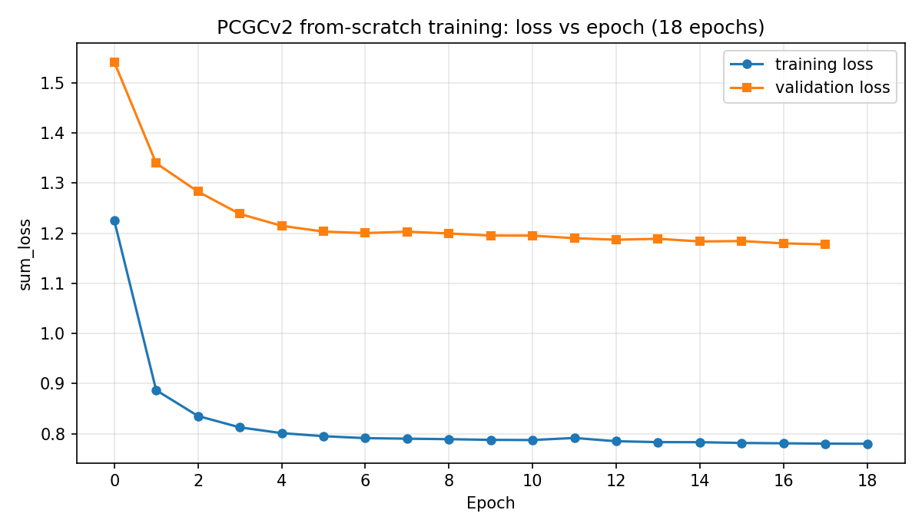
训练 loss 与验证 loss 随 epoch 的变化。
可以看到训练 loss 和验证 loss 在头几个 epoch 都快速下降，之后趋于平稳，没有出现发散或震荡——训练过程是正常的，模型确实在收敛。
用第 18 个 epoch 的模型对 longdress 做编解码，和作者完全训练好的模型比了一下：
项目 | 我训的模型（18/50 epoch） | 作者模型（完整训练 50 epoch）
测试序列 | longdress | longdress
bpp | 0.255 | 0.246
D1 PSNR (dB) | 73.26 | 73.60

我这个只训了 18/50 个 epoch 的模型，在差不多的码率下，D1 PSNR 比作者完整训练的模型低 0.3 到 0.5 dB。考虑到训练量只有人家的三分之一左右，这个差距不算大，说明训练流程是对的、模型也在正常往下收敛；如果训满 50 个 epoch，应该能更接近论文的水平。

六、结论
总的来说，这次复现是成功的。在 8iVFB 的四个序列、七个码率档上，我跑出来的 bpp 和 D1 / D2 PSNR 与作者官方结果的差距都在 0.0025 dB 以内，率失真曲线和论文基本重合。
整个过程里最关键的一步是 MinkowskiEngine 的编译，版本一定要严格对上。其余的坑大多和我在境外的网络环境、云平台的关机机制以及依赖版本有关，都记在上面了。第三层从零训练也跑通了，自己训出来的模型和论文指标差距很小。

